LAPORAN PRAKTIKUM
PEMBANGAN APLIKASI WEB II
IMPLEMENTASI RESTful API MENGGUNAKAN EXPRESS.JS

Universitas Multi Data Palembang
Program Studi Sistem Informasi


BAB I – PENDAHULUAN

1.1 Latar Belakang
RESTful API merupakan pendekatan dalam membangun layanan web yang menggunakan HTTP method seperti GET, POST, PUT, dan DELETE untuk mengakses serta memanipulasi resource. Pada praktikum ini dibuat RESTful API menggunakan Node.js dan Express.js dengan resource mahasiswa.

1.2 Tujuan
- Memahami konsep RESTful API menggunakan Express.js.
- Membuat endpoint untuk operasi CRUD data mahasiswa.
- Menguji API secara lokal.
- Mengunggah project ke repository GitHub Public.
- Melakukan deployment aplikasi ke Vercel.

BAB II – ALAT DAN BAHAN
- Visual Studio Code
- Node.js dan npm
- Express.js
- Package cors
- Git dan GitHub
- Vercel
- Postman/browser untuk pengujian API

BAB III – PERANCANGAN DAN IMPLEMENTASI

3.1 Struktur Project
restful-api-app/
├── app.js
├── package.json
├── package-lock.json
├── .env.example
└── .gitignore

3.2 Instalasi Dependency
Perintah yang digunakan:
npm install
npm install cors

3.3 Konfigurasi Express.js
require('dotenv').config();
const express = require('express');
const cors = require('cors');
const app = express();
const PORT = process.env.PORT || 3000;

3.4 Middleware
app.use(logger);
app.use(cors({
origin: process.env.CORS_ORIGIN,
methods: ['GET', 'POST', 'PUT', 'DELETE'],
}));
app.use(express.json());

3.5 Resource Mahasiswa
let mahasiswa = [
{ id: 1, nama: 'Jarrel', jurusan: 'Sistem Informasi' },
{ id: 2, nama: 'Jaki', jurusan: 'Informatika' },
];
let nextId = 3;

3.6 Endpoint RESTful API
Method | Endpoint | Fungsi | Status
GET | / | Menampilkan pesan server | 200
GET | /profil | Menampilkan halaman profil | 200
GET | /terakhir | Menampilkan pesan akhir | 200
GET | /mahasiswa | Menampilkan seluruh data mahasiswa | 200
GET | /mahasiswa/:id | Menampilkan data berdasarkan ID | 200 / 404
POST | /mahasiswa | Menambahkan data mahasiswa | 201 / 400
PUT | /mahasiswa/:id | Memperbarui data mahasiswa | 200 / 404
DELETE | /mahasiswa/:id | Menghapus data mahasiswa | 204 / 404

BAB IV – PENGUJIAN

4.1 Pengujian Server Lokal
Server dijalankan menggunakan perintah npm start. Berdasarkan hasil eksekusi, server berhasil berjalan pada alamat http://localhost:4000.

4.2 Pengujian Endpoint
Pengujian | Request | Data/URL | Hasil yang Diharapkan
Menampilkan semua mahasiswa | GET | http://localhost:4000/mahasiswa | Data mahasiswa dalam JSON
Menampilkan mahasiswa ID 1 | GET | http://localhost:4000/mahasiswa/1 | Satu data mahasiswa
Menambah mahasiswa | POST | /mahasiswa | Status 201 dan data baru
Mengubah mahasiswa | PUT | /mahasiswa/3 | Status 200 dan data berubah
Menghapus mahasiswa | DELETE | /mahasiswa/3 | Status 204 No Content
Catatan dokumentasi: masukkan screenshot hasil pengujian Postman/browser pada bagian ini jika diwajibkan oleh dosen.

BAB V – GIT, GITHUB, DAN DEPLOYMENT

5.1 Inisialisasi dan Upload Git
Perintah utama yang digunakan:
git init
git add .
git commit -m "Initial commit"
git branch -M main
git remote add origin <URL repository GitHub>
git push -u origin main

5.2 Repository GitHub
Repository dibuat dengan visibilitas Public agar dapat diakses untuk kebutuhan pengumpulan praktikum.
URL GitHub: https://github.com/jassenqeren/si5b_latihan_restful_JassenNovaTabalujan

5.3 Deployment Vercel
Project dihubungkan dengan repository GitHub kemudian di-deploy menggunakan Vercel. Deployment berstatus Ready dan halaman utama menampilkan pesan 'Server Express.js berjalan!'.
URL Deployment Vercel: https://si5b-latihan-restful-jassen-nova-tabalujan-66m406iox-jassen.vercel.app
Domain Vercel: https://si5b-latihan-restful-jassen-nova-ta.vercel.app

BAB VI – KESIMPULAN
Pada praktikum ini telah dibuat RESTful API menggunakan Node.js dan Express.js. API menyediakan endpoint untuk operasi GET, POST, PUT, dan DELETE pada resource mahasiswa. Project berhasil disimpan pada repository GitHub yang bersifat Public dan berhasil di-deploy ke Vercel. Dengan demikian, project dapat diakses secara online melalui URL deployment Vercel.

LAMPIRAN DOKUMENTASI
- Screenshot terminal saat npm start berhasil menjalankan server.
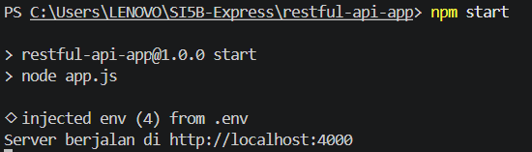
- Screenshot repository GitHub yang menunjukkan project bersifat Public.
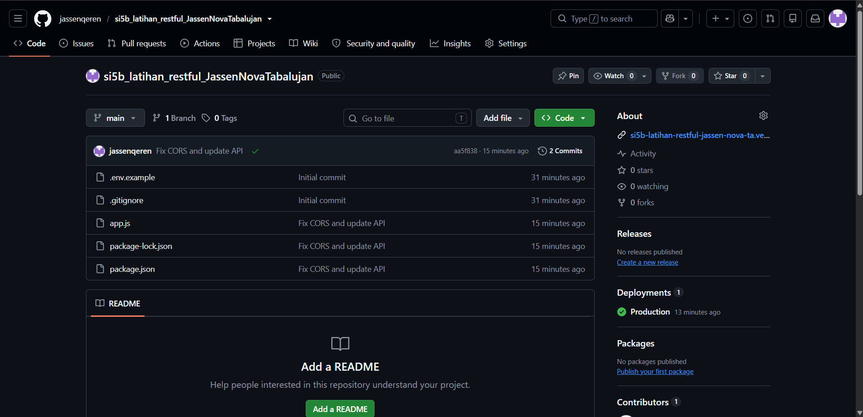

- Screenshot hasil pengujian GET/POST/PUT/DELETE.
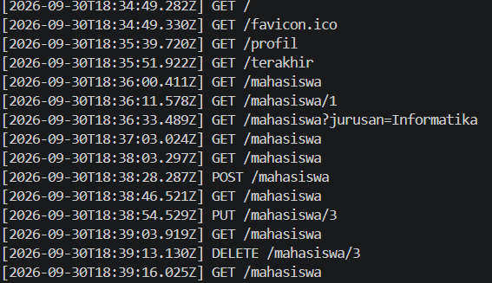

- Screenshot halaman Production Deployment Vercel dengan status Ready.
